# 摘 要

目前想要旅游的人选择最多的方式为自驾游，自驾游时间宽松、自由。但单人购买景点门票费用昂贵，如果可以参与别人的旅行团就可以买到便宜的团购票。但一般的团体票都是需要报名旅行社才可以享受，想只享受团体价非常困难。本系统就是针对自驾旅的拼团而设计，拼团可以实现旅游的高性价比。

本自驾游拼团小程序采用Java语言和Eclipse+微信小程序软件进行设计，数据库采用Mysql。本系统实现了旅游的拼团，包括前台和后台两部分。在前台展示旅游景点、拼团信息、论坛。用户注册登录后可以参与拼团和了解景点信息以及发布帖子和评论，发起人登录后可以发起拼团和管理拼团订单。在后台展示个人中心管理、用户管理、发起人管理、景点管理、分类管理、拼团旅游管理、拼团订单管理、评论信息管理和论坛管理、系统管理。本系统实现了旅游拼团的网上参与，帮助想要旅游的用户预约拼团，同时帮助管理员管理订单信息和景点信息等。

**关键词：**参团；发起拼团；拼团订单管理；SSM框架

# Abstract

At present, the most popular way for people who want to travel is self driving. The time of self driving travel is loose and free. However, it is expensive for a single person to buy scenic spot tickets. If you can participate in other people's tour groups, you can buy cheap group tickets. However, general group tickets can only be enjoyed by registering with a travel agency. It is very difficult to only enjoy the group price. This system is designed for the group of self driving travel, which can realize the high cost performance of tourism.

The self driving tour group applet is designed with Java language and eclipse + wechat applet software, and the database adopts mysql. The system realizes the group combination of tourism, including front desk and background. Display tourist attractions, group information and forums at the front desk. After registering and logging in, the user can participate in the group competition, understand the scenic spot information and publish posts and comments. After logging in, the initiator can initiate the group competition and manage the group competition order. Display personal center management, user management, sponsor management, scenic spot management, classification management, group tourism management, group order management, comment information management, forum management and system management in the background. The system realizes the online participation of tourism groups, helps users who want to travel to make an appointment for groups, and helps administrators manage order information and scenic spot information.

**Key words:** delegation; Launch a fight group; Group order management; SSM framework

目 录

摘 要 1

Abstract 2

第1章 绪论 5

1.1课题开发背景 5

1.2课题开发现状 5

1.3课题开发内容 5

1.4课题开发的目的和意义 6

1.5论文结构安排 6

第2章 系统开发所使用的相关技术和环境 7

2.1系统开发所使用的相关技术和环境概述 7

2.2 SSM框架介绍 7

2.3 Mysql数据库介绍 8

2.4 Web技术介绍 8

2.5 Eclipse软件介绍 8

2.6 Java语言介绍 9

2.7 Vue技术介绍 9

第3章 系统分析 10

3.1系统需求分析 10

3.2系统可行性分析 10

3.2.1技术可行性分析 10

3.2.2经济可行性分析 10

3.2.3操作可行性分析 10

3.3系统性能分析 11

3.4 系统功能分析 11

3.5系统用例图 11

3.6系统操作流程分析 13

第4章 系统设计 15

4.1系统功能结构设计 15

4.2数据库设计 15

4.2.1数据库ER图设计 16

4.2.2数据库表设计 19

第5章 系统实现 20

5.1管理员登录功能的实现界面 20

5.2管理员权限的功能实现 20

5.2.1个人中心管理功能的界面实现 20

5.2.2论坛管理功能的界面实现 21

5.2.3拼团旅游管理功能的实现界面 22

5.2.4评价信息管理功能的界面实现 22

5.2.5用户管理功能的界面实现 23

5.2.6参团信息管理功能的界面实现 23

5.2.7景点管理功能的界面实现 24

5.2.8拼团订单管理功能的实现界面 24

5.3前台界面的实现 25

5.3.1发起拼团功能的实现界面 25

5.3.2参与拼团功能的实现 26

5.3.3我的功能界面实现 27

第6章 系统测试 29

6.1系统测试的目的 29

6.2系统测试的方法与步骤 29

6.3系统具体测试用例 29

6.3.1用户注册功能的测试 29

6.3.2用户登录功能的测试 30

6.3.3旅游景点信息管理功能的测试 31

6.3.4在线参团功能、拼团订单管理功能的测试 32

6.4测试总结 34

总 结 35

致 谢 36

参考文献 37

# 绪论

## 1.1课题开发背景

现在已处于信息、网络飞速发展的阶段，在生活中都离不开网络的帮助。网络不仅可以提供休闲娱乐，也可以提供办公辅助。比如工作中的信息传递、工作汇报等都离不开网络。特别是在疫情期间，为了保证大家的安全，健康码、行程码都需要网络的协助，在核酸检测时也可以通过网络进行检测结果的发布。可见，网络的重要性。

目前，计算机技术也快速发展，利用计算机开发的各种网站、应用软件、管理系统都给人们的工作带来了帮助。对于想要自驾游的人来说，大多还是自己去买景点门票、预订酒店等，自己在消费时需要购买全价票。对自驾游来说是不小的负担。想要参与别人的团购非常困难，并且也容易上当受骗。

## 1.2课题开发现状

现在自驾游的旅游拼团也发展了起来，这种拼团可以分为两种，一种为自发组织，由自驾游的人自己私下联系和组织，这种方式需要私下给人钱，容易上当受骗。还有一种方式为自己新朋好友一起旅游，自己组成团队，这种往往达不到团体票的要求。并且非常麻烦，需要大家一起统一时间、统一地点。还有一些第三方的拼团旅游网，这类网站可以实现陌生人的拼团，但现在的拼团旅游网普及率低，原因在于网站操作流程复杂，信息不及时，网站经常出现BUG，使用户在拼团时出错。所以这种自驾游拼团系统并不受欢迎，并不能帮助消费者实现线上拼团。

## 1.3课题开发内容

本自驾游拼团小程序操作简单，采用傻瓜式的操作方法进行设计，在前台展示最及时、准确的景点信息、拼团信息，帮助用户了解景点详情。用户可以了解资讯、拼团并可以交流，选择合适的拼团进行线上预约，并可以查询拼团订单信息，有问题也可以在线提问，管理员负责景点信息的更新，管理网站资讯、拼团信息来保证拼团的安全。发起人可以发起拼团和管理订单信息、参团信息等。本系统可以帮助用户足不出户了解景点信息，解决自己想要拼团的问题。

## 1.4课题开发的目的和意义

本系统的实现可以帮助用户参与旅游的拼团，帮助发起人组织旅游的拼团，为双方提供更为轻松的拼团管理方式。使用本系统管理员可以快速的整理景点信息，以便用户可以了解不同的景点。本系统采用SSM框架，适应时代的发展，将拼团信息和景点信息实现信息化，使信息的传递更快速、准确，本系统的设计非常有意义。

## 1.5论文结构安排

本论文的结构为课题资料调研阶段、课题使用技术、环境选择阶段、课题全面分析阶段、课题功能、数据库设计阶段和系统实现阶段以及最后的系统测试阶段。系统测试完成后加入系统总结、致谢、参考文献。

# 系统开发所使用的相关技术和环境

## 2.1系统开发所使用的相关技术和环境概述

本系统在开发中使用的关键技术为Java语言，Mysql数据库，SSM框架，Web技术，运行软件为Eclipse和微信小程序。本系统采用小程序模式，实现手机操作。

## 2.2 SSM框架介绍

SSM框架主要分为Spring和Mybatis、SpringMVC两个开源的框架然后进行整合到一起的。一般是用来进行Web框架结构的开发。Spring就好比是一个项目中的工厂，集合了所有需要的Bean配置文件，当开发过程中需要特定的一些参数时候，可以直接进行调用进行实体类的构造，所以我们一般称Spring是一个项目中的粘合剂，起到非常大的作用。而核心作用是控制反转也就是loc，工作原理就是不需要开发者去单独建立不同的对象，而是让框架帮你去完成，非常的省事方便。配置的整个文件都是在Spring里进行的，然后对于不同的业务流程模式会有不同的控制器去执行，在设计过程中我们可以将具体的流程进行一些抽象性的归纳整理，这样可以重复利用一些流程模式，这样可以提高代码的使用率，使程序架构更加的精简，处理速度更快。而Springmvc在整个项目中起到一个承上启下的作用，就是当用户进行访问请求时，会先进行拦截然后通过HandlerMapping去相应的匹配所需要的Controller，然后执行操作。而框架中的Mybatiss是把jdbc进行一个封装，这样就可以让数据库底层架构变的更加的透明，这些控件架构全是围绕特定的实例展开运行的，通过配置好的文件可以和各种实体类文件进行关联，在对配置好的各个数据库进行语句映射。把页面收到的各种请求直接传给控制器，通过业务层的处理逻辑在转给持久层，最后与数据库进行交互，然后把得到的结果在返回给业务层，在传给控制器最终以可视化的图形进行数据显示，这就是一个完整的处理逻辑。

## 2.3 Mysql数据库介绍

Mysql数据库是一个非常灵活精巧的数据库管理系统，功能非常的强大，而且有丰富的各种编程接口，非常适合和apache和tomcat结合使用。普通应用在一些中小型的网站开发中，处理速度非常的快，而且体积很小，所以开发成本非常的低，所以非常的受青睐。Mysql是一个开放的多线程的数据库服务器，可以支持所有的系统而且很好的兼容。Mysql存储量非常的大，可以同时处理上千万条数据信息，而且采用的是标准的sql语句形式，而且是支持个性化定制的，可以根据自己的需求进行开发。

## 2.4 Web技术介绍

前几年的Web应用还是用的静态页面技术，用Html写的，然后放进服务器上，通过http协议进行Web服务访问，随着科技的快速发展，用户的需求越来越高，传统的静态页面已经完全不能满足用户的需求，需要根据用户不同的需求进行动态的页面信息展示。Web程序通常就是指通过浏览器进行访问的技术，通过Web的这些应用服务可以直接让用户进行访问，一个完整的Web应用程序是由不同的技术组成的，比如html、css、Vue、js等，通过这些技术进行一些结合然后生成的动态网页技术。而在一个Web服务项目中，一般分为服务器端和客户端，客户端就是通过浏览器连接网络进行服务器的访问，采用Http协议通过服务器插件进行业务处理，如果客户端用户访问的是静态的信息资源那么请求会直接进行反馈给服务器，然后直接调取相应内容执行到浏览器。如果用户访问的是动态内容信息，会把请求资源先传给WEB Container，然后连接到数据库，从数据库中调取用户所需要的数据然后传给客户端浏览器进行执行显示。

## 2.5 Eclipse软件介绍

Eclipse有很多优点，比如不需要单独下载Tomcat软件，软件本身自带的就有这个服务器，而且还能多运行的服务进行实时的监控，如果文件被修改了，可以及时的记录，方便用户查看。有时候在启动Eclipse的时候经常会遇见启动失败的情况，一般造成情况的原因是收到了电脑系统防火墙的拦截了，或者就是默认的8080端口被Tomcat端口占用了，这种情况只需要改下端口就可以了，还有一种情况就是电脑上没有安装VC9库，直接根据系统提示安装上就可以了，一般都可以轻松的解决。Eclipse支持各种版本的操作系统，比如win7，win10系统都可以很好的兼容，而且还支持各种不同的Java版本，而且运行速度是非常的快，非常适合微信小程序环境的开发使用。

## 2.6 Java语言介绍

Java语言是一种开源的脚本语言，他主要是通过c语言和java语言进行衍生出来的，吸取了他们的优点，使用起来更加的方便，更加方便用户学习使用，他是一种结合了其他语言而自创的一种新语法，可以更加方便快捷的执行代码，效率比之前生成的Html标签要高很多的，而且还可以执行在其他系统上进行编译后的代码，可以进行代码加密和代码自动优化，使代码执行速度更快。也可以理解为是一种预文本处理的语言，也是一种内嵌式语言，可以迁入到Html文本里一起使用，编码风格和C语言非常的相似，也是一种常用的编程语言。

## 2.7 Vue技术介绍

Vue技术是一种动态的网页设计技术，可以结合静态的Html技术使用。通过响应客户端生成动态页面进行展示，Vue技术通常是做为Java语言的脚本语言使用。Vue技术可以实现Java项目的静态镶嵌，然后以静态为模板进行动态生成。Vue技术中引用了XML的标签，可以调用内部的功能，还可以创建新的Vue的标签库，创建后就可以像使用Html、XML一样的使用，非常简单。

# 第3章 系统分析

## 3.1系统需求分析

互联网已经应用到了各种场景当中，为了提高工作效率，现在各行各业都开始引用了互联网的管理模式，都开始先智能化转变，科技的应用水平也反映了企业的水平，如果还是采用传统的管理方式，将会减缓企业的发展，从而降低竞争力，只有跟上时代的潮流，才能满足不同的用户需求，与时俱进才能获得更好的进步。

## 3.2系统可行性分析

### 3.2.1技术可行性分析

硬件上，目前的计算机、手机配置都是非常的高，而且都已经普及了，都能满足开发需求。软件上因为本系统采用的是SSM框架，框架结构非常清晰，很多组件系统都能自动生成，非常的简单方便，数据库采用Mysql数据库，安全稳定，各项开发技术都非常的成熟，所以从硬件和软件方面分析，本系统在技术上都是可行的。

### 3.2.2经济可行性分析

本系统所用到的开发软件都是免费的，而且开发本系统后期维护非常的简单，不需要过多的投入，只要保证基本的信息维护就行了。

### 3.2.3操作可行性分析

因为开发本系统是采用的面向对象的模式，所以每个界面都是可视化的操作界面，直接通过浏览器访问就可以看到系统的各个功能，而且点击所有按钮都可以马上响应，如果填写了错误的信息还会有相应的错误提示，非常方便看懂，使用起来是非常的方便。

## 3.3系统性能分析

很多行业现在都采用了计算机信息化管理，都通过网络来拓展自己的业务，不光可以提高管理的效率，而且还可以减少人工方面的投入，其次还可以通过网络进行企业的宣传。而本系统主要是针对旅游拼团进行开发的，用户可以直接通过网站进行拼团参与，非常的方便，发起人可以直接通过后台端就收到了订单信息，更加方便管理，所以说是非常适合的。因为本系统不单是针对旅游内部管理使用，还额外添加了用户，所以在设计的时候就要多方面的进行考虑：  
 （1） 首先在界面设计方面，要符合大众审美，考虑大多人的感受，而且使用起来非常的简单方便，要有各种功能操作提示，哪怕对计算机操作不熟练，也可以完成订票操作。  
 （2）为了保障系统的流畅运行，还要考虑到代码的编写，一定要精简，避免重复的代码，保证处理速度快，有更好的用户体验。  
 （3）要有一定的安全机制，保证用户信息不能泄漏。  
 （4）在管理端采用B/S模式进行开发，可以直接通过浏览器进行系统访问，更加的方便，但是需要用到网络才可以，所以要考虑到网络的稳定性。

## 3.4 系统功能分析

本系统的功能包括前台和后台两方面，前台的功能为旅游景点信息、拼团信息、旅游资讯信息、论坛信息等，用户可以参与拼团，发起者可以发起拼团和管理拼团订单、参团信息。后台的功能为用户管理、评价管理、景点信息管理、拼团旅游管理等。在前台的主要操作人员为注册用户和发起人，都可以发布帖子参与讨论，在后台的主要操作人员为管理员，负责用户信息、发起人信息和前台信息的管理。

## 3.5系统用例图

本系统的角色为管理员和用户、发起人，管理员的用例为个人中心管理、景点信息管理、景点分类管理、评论信息管理、用户管理、发起人管理、拼团旅游管理和拼团订单管理等。管理员用例图如下图3.1所示：



图3.1管理员用例图

用户的用例为拼团旅游管理、参团信息管理、拼团订单管理、评价信息管理、我的收藏管理、帖子管理。用户用例图如下图3.2所示：



图3.2用户用例图

发起人的功能为发起拼团管理拼团订单和参团信息等。发起人用例图如下图3.3所示：



图3.3发起人用例图

## 3.6系统操作流程分析

本系统的操作流程为用户在前台浏览景点信息和拼团信息后进行参团，有问题可以发布帖子参与讨论，参团成功后可以管理订单信息、收藏信息等。管理员负责景点的添加和管理拼团信息、拼团订单信息等。发起人可以发起拼团和管理拼团订单等。本系统的操作流程如下图3.4所示：



图3.4系统操作流程图

# 第4章 系统设计

## 4.1系统功能结构设计

本系统采用前台用户、发起人操作，后台管理员操作的方式进行设计，用户在前台需要注册登录，注册登录后可以浏览资讯信息、旅游拼团信息、旅游景点信息，然后参团和发布帖子等。管理员负责前台信息的更新管理以及用户信息的管理。发起人负责发起拼团等。本系统采用小程序模式进行功能结构设计，本系统的功能结构图如下图4.1所示：

 图4.1系统功能结构图

## 4.2数据库设计

数据库作为一个系统中的数据存储，是非常重要的一部分，必须保障了数据库的安全，系统才能足够的完善，所以数据库的设计也是非常重要的。数据库的设计是一个系统最直观的一个表现，必须切合实际要符合用户的需求，而且不能只是停留在Demp阶段，要进行数据库的详细设计，比如数据库表，数据库字段，各个字段的主键，外键，还有数据之间的模块交互和数据中转，表与表之间的联系等，因为数据库绝对不是存储数据这么简单，还要有一个完整的数据处理流程。所以在设计的过程中一定想好怎么去运用这些数据字段，然后怎么建立表与表之间的联系，怎么进行体现，这都是数据库设计阶段需要考虑的问题。为了保证数据库的处理速度和响应时间，还要进行一定的优化，要避免有多余的字段信息，减少不必要的表，尽量用最少的表，最少的表关系去建立存储量大的数据，这样才能有更好的数据查询性能。

### 4.2.1数据库ER图设计

ER图是对数据库设计的初级阶段，ER图展示了实体和实体的属性，根据系统功能结构图分析出本系统的实体，本系统的实体为用户信息、管理员信息、拼团信息、景点信息、拼团订单信息等。

（1）用户为本系统的主要使用人员，用户的属性包括姓名、年龄、性别等。用户ER图如下图4.2所示：



图4.2用户信息ER图

（2）景点信息为管理员管理的核心数据，景点信息可以帮助用户买到需要的旅游景点门票。景点信息ER图如下图4.3所示：



图4.3景点信息ER图

（3）管理员本系统中的管理人员，属于网站的工作人员，可以管理本系统里的所有信息。管理员信息ER图如下图4.4所示：



图4.4管理员信息ER图

（4）参团信息为用户参与拼团后产生的，发起人可以审核参团，参团信息的ER图如下图4.5所示：



图4.5参团信息ER图

（5）资讯信息的负责人员为管理员，用户只可以浏览资讯，资讯信息的ER图如下图4.6所示：



图4.6资讯信息ER图

（6）拼团信息由发起人发起，管理员可以审核。拼团信息ER图如下图4.7所示：



图4.7拼团信息ER图

（6）本系统的实体关系ER图如下图4.8所示：



图4.8系统实体关系ER图

### 4.2.2数据库表设计

数据库表就是采用表格的形式记录数据，数据包括字段类型、长度、主外键等信息。根据上节的数据库ER图设计的本系统的数据库表为景点信息表、拼团信息表、参团信息表、用户信息表等。本系统的数据库表如下表4.1-4.15所示：

表4.1 cantuanxinxi

|  |  |  |  |  |  |  |  |  |  |  |
| --- | --- | --- | --- | --- | --- | --- | --- | --- | --- | --- |
| 序号 | 列名 | 数据类型 | 长度 | 小数位 | 标识 | 主键 | 外键 | 允许空 | 默认值 | 说明 |
| 1 | id | bigint | 20 |  | 是 | 是 |  | 否 |  | auto |
| 2 | addtime | timestamp |  |  |  |  |  | 否 | CURRENT_TIMESTAMP |  |
| 3 | pintuanmingcheng | varchar | 200 |  |  |  |  | 是 |  |  |
| 4 | pintuantupian | varchar | 200 |  |  |  |  | 是 |  |  |
| 5 | kaituanrenshu | int | 11 |  |  |  |  | 是 |  |  |
| 6 | pintuanrenshu | int | 11 |  |  |  |  | 否 |  |  |
| 7 | pintuanjiage | int | 11 |  |  |  |  | 是 |  |  |
| 8 | jine | int | 11 |  |  |  |  | 是 |  |  |
| 9 | lvyoutianshu | varchar | 200 |  |  |  |  | 是 |  |  |
| 10 | faqizhanghao | varchar | 200 |  |  |  |  | 是 |  |  |
| 11 | faqixingming | varchar | 200 |  |  |  |  | 是 |  |  |
| 12 | lianxishouji | varchar | 200 |  |  |  |  | 是 |  |  |
| 13 | cantuanbeizhu | varchar | 200 |  |  |  |  | 是 |  |  |
| 14 | cantuanshijian | datetime |  |  |  |  |  | 是 |  |  |
| 15 | zhanghao | varchar | 200 |  |  |  |  | 是 |  |  |
| 16 | xingming | varchar | 200 |  |  |  |  | 是 |  |  |
| 17 | shoujihaoma | varchar | 200 |  |  |  |  | 是 |  |  |
| 18 | cheliangzhuangtai | varchar | 200 |  |  |  |  | 否 |  |  |
| 19 | sfsh | varchar | 200 |  |  |  |  | 是 | 否 |  |
| 20 | shhf | longtext |  |  |  |  |  | 是 |  |  |
| 21 | userid | bigint | 20 |  |  |  |  | 是 |  |  |

表4.2 config

|  |  |  |  |  |  |  |  |  |  |  |
| --- | --- | --- | --- | --- | --- | --- | --- | --- | --- | --- |
| 序号 | 列名 | 数据类型 | 长度 | 小数位 | 标识 | 主键 | 外键 | 允许空 | 默认值 | 说明 |
| 1 | id | bigint | 20 |  | 是 | 是 |  | 否 |  | auto_increment |
| 2 | name | varchar | 100 |  |  |  |  | 否 |  |  |
| 3 | value | varchar | 100 |  |  |  |  | 是 |  |  |

表4.3 discussjingdianxinxi

|  |  |  |  |  |  |  |  |  |  |  |
| --- | --- | --- | --- | --- | --- | --- | --- | --- | --- | --- |
| 序号 | 列名 | 数据类型 | 长度 | 小数位 | 标识 | 主键 | 外键 | 允许空 | 默认值 | 说明 |
| 1 | id | bigint | 20 |  | 是 | 是 |  | 否 |  | auto |
| 2 | addtime | timestamp |  |  |  |  |  | 否 | CURRENT_TIMESTAMP |  |
| 3 | refid | bigint | 20 |  |  |  |  | 否 |  |  |
| 4 | userid | bigint | 20 |  |  |  |  | 否 |  |  |
| 5 | nickname | varchar | 200 |  |  |  |  | 是 |  |  |
| 6 | content | longtext |  |  |  |  |  | 否 |  |  |
| 7 | reply | longtext |  |  |  |  |  | 是 |  |  |

表4.4 faqiren

|  |  |  |  |  |  |  |  |  |  |  |
| --- | --- | --- | --- | --- | --- | --- | --- | --- | --- | --- |
| 序号 | 列名 | 数据类型 | 长度 | 小数位 | 标识 | 主键 | 外键 | 允许空 | 默认值 | 说明 |
| 1 | id | bigint | 20 |  | 是 | 是 |  | 否 |  | auto |
| 2 | addtime | timestamp |  |  |  |  |  | 否 | CURRENT_TIMESTAMP |  |
| 3 | faqizhanghao | varchar | 200 |  |  |  |  | 否 |  |  |
| 4 | mima | varchar | 200 |  |  |  |  | 否 |  |  |
| 5 | faqixingming | varchar | 200 |  |  |  |  | 否 |  |  |
| 6 | xingbie | varchar | 200 |  |  |  |  | 是 |  |  |
| 7 | youxiang | varchar | 200 |  |  |  |  | 是 |  |  |
| 8 | lianxishouji | varchar | 200 |  |  |  |  | 是 |  |  |
| 9 | xiangpian | varchar | 200 |  |  |  |  | 是 |  |  |

表4.5 forum

|  |  |  |  |  |  |  |  |  |  |  |
| --- | --- | --- | --- | --- | --- | --- | --- | --- | --- | --- |
| 序号 | 列名 | 数据类型 | 长度 | 小数位 | 标识 | 主键 | 外键 | 允许空 | 默认值 | 说明 |
| 1 | id | bigint | 20 |  | 是 | 是 |  | 否 |  | auto |
| 2 | addtime | timestamp |  |  |  |  |  | 否 | CURRENT_TIMESTAMP |  |
| 3 | title | varchar | 200 |  |  |  |  | 是 |  |  |
| 4 | content | longtext |  |  |  |  |  | 否 |  |  |
| 5 | parentid | bigint | 20 |  |  |  |  | 是 |  |  |
| 6 | userid | bigint | 20 |  |  |  |  | 否 |  |  |
| 7 | username | varchar | 200 |  |  |  |  | 是 |  |  |
| 8 | isdone | varchar | 200 |  |  |  |  | 是 |  |  |

表4.6 jingdianfenlei

|  |  |  |  |  |  |  |  |  |  |  |
| --- | --- | --- | --- | --- | --- | --- | --- | --- | --- | --- |
| 序号 | 列名 | 数据类型 | 长度 | 小数位 | 标识 | 主键 | 外键 | 允许空 | 默认值 | 说明 |
| 1 | id | bigint | 20 |  | 是 | 是 |  | 否 |  | auto |
| 2 | addtime | timestamp |  |  |  |  |  | 否 | CURRENT_TIMESTAMP |  |
| 3 | jingdianfenlei | varchar | 200 |  |  |  |  | 否 |  |  |

表4.7 jingdianxinxi

|  |  |  |  |  |  |  |  |  |  |  |
| --- | --- | --- | --- | --- | --- | --- | --- | --- | --- | --- |
| 序号 | 列名 | 数据类型 | 长度 | 小数位 | 标识 | 主键 | 外键 | 允许空 | 默认值 | 说明 |
| 1 | id | bigint | 20 |  | 是 | 是 |  | 否 |  | auto |
| 2 | addtime | timestamp |  |  |  |  |  | 否 | CURRENT_TIMESTAMP |  |
| 3 | jingdianmingcheng | varchar | 200 |  |  |  |  | 否 |  |  |
| 4 | jingdianfenlei | varchar | 200 |  |  |  |  | 否 |  |  |
| 5 | jingdiantupian | varchar | 200 |  |  |  |  | 是 |  |  |
| 6 | jingdiandizhi | varchar | 200 |  |  |  |  | 否 |  |  |
| 7 | jingdianjianjie | longtext |  |  |  |  |  | 是 |  |  |
| 8 | jingdianxiangqing | longtext |  |  |  |  |  | 是 |  |  |
| 9 | kaifashijian | varchar | 200 |  |  |  |  | 是 |  |  |
| 10 | menpiaojiage | int | 11 |  |  |  |  | 是 |  |  |
| 11 | faburiqi | date |  |  |  |  |  | 是 |  |  |
| 12 | clicktime | datetime |  |  |  |  |  | 是 |  |  |
| 13 | clicknum | int | 11 |  |  |  |  | 是 | 0 |  |

表4.8 news

|  |  |  |  |  |  |  |  |  |  |  |
| --- | --- | --- | --- | --- | --- | --- | --- | --- | --- | --- |
| 序号 | 列名 | 数据类型 | 长度 | 小数位 | 标识 | 主键 | 外键 | 允许空 | 默认值 | 说明 |
| 1 | id | bigint | 20 |  | 是 | 是 |  | 否 |  | auto |
| 2 | addtime | timestamp |  |  |  |  |  | 否 | CURRENT_TIMESTAMP |  |
| 3 | title | varchar | 200 |  |  |  |  | 否 |  |  |
| 4 | introduction | longtext |  |  |  |  |  | 是 |  |  |
| 5 | picture | varchar | 200 |  |  |  |  | 否 |  |  |
| 6 | content | longtext |  |  |  |  |  | 否 |  |  |

表4.9 pingjiaxinxi

|  |  |  |  |  |  |  |  |  |  |  |
| --- | --- | --- | --- | --- | --- | --- | --- | --- | --- | --- |
| 序号 | 列名 | 数据类型 | 长度 | 小数位 | 标识 | 主键 | 外键 | 允许空 | 默认值 | 说明 |
| 1 | id | bigint | 20 |  | 是 | 是 |  | 否 |  | auto |
| 2 | addtime | timestamp |  |  |  |  |  | 否 | CURRENT_TIMESTAMP |  |
| 3 | pintuanmingcheng | varchar | 200 |  |  |  |  | 是 |  |  |
| 4 | pintuantupian | varchar | 200 |  |  |  |  | 是 |  |  |
| 5 | jine | int | 11 |  |  |  |  | 是 |  |  |
| 6 | lvyoutianshu | varchar | 200 |  |  |  |  | 是 |  |  |
| 7 | faqizhanghao | varchar | 200 |  |  |  |  | 是 |  |  |
| 8 | faqixingming | varchar | 200 |  |  |  |  | 是 |  |  |
| 9 | lianxishouji | varchar | 200 |  |  |  |  | 是 |  |  |
| 10 | zhanghao | varchar | 200 |  |  |  |  | 是 |  |  |
| 11 | xingming | varchar | 200 |  |  |  |  | 是 |  |  |
| 12 | shoujihaoma | varchar | 200 |  |  |  |  | 是 |  |  |
| 13 | kaituanshijian | varchar | 200 |  |  |  |  | 是 |  |  |
| 14 | pingjianeirong | longtext |  |  |  |  |  | 是 |  |  |
| 15 | pingjiashijian | datetime |  |  |  |  |  | 是 |  |  |
| 16 | userid | bigint | 20 |  |  |  |  | 是 |  |  |

表4.10 pintuandingdan

|  |  |  |  |  |  |  |  |  |  |  |
| --- | --- | --- | --- | --- | --- | --- | --- | --- | --- | --- |
| 序号 | 列名 | 数据类型 | 长度 | 小数位 | 标识 | 主键 | 外键 | 允许空 | 默认值 | 说明 |
| 1 | id | bigint | 20 |  | 是 | 是 |  | 否 |  | auto |
| 2 | addtime | timestamp |  |  |  |  |  | 否 | CURRENT_TIMESTAMP |  |
| 3 | pintuanmingcheng | varchar | 200 |  |  |  |  | 是 |  |  |
| 4 | pintuantupian | varchar | 200 |  |  |  |  | 是 |  |  |
| 5 | kaituanrenshu | int | 11 |  |  |  |  | 是 |  |  |
| 6 | pintuanrenshu | int | 11 |  |  |  |  | 否 |  |  |
| 7 | pintuanjiage | int | 11 |  |  |  |  | 是 |  |  |
| 8 | jine | int | 11 |  |  |  |  | 是 |  |  |
| 9 | lvyoutianshu | varchar | 200 |  |  |  |  | 是 |  |  |
| 10 | faqizhanghao | varchar | 200 |  |  |  |  | 是 |  |  |
| 11 | faqixingming | varchar | 200 |  |  |  |  | 是 |  |  |
| 12 | lianxishouji | varchar | 200 |  |  |  |  | 是 |  |  |
| 13 | cantuanbeizhu | varchar | 200 |  |  |  |  | 是 |  |  |
| 14 | cantuanshijian | varchar | 200 |  |  |  |  | 是 |  |  |
| 15 | zhanghao | varchar | 200 |  |  |  |  | 是 |  |  |
| 16 | xingming | varchar | 200 |  |  |  |  | 是 |  |  |
| 17 | shoujihaoma | varchar | 200 |  |  |  |  | 是 |  |  |
| 18 | cheliangzhuangtai | varchar | 200 |  |  |  |  | 否 |  |  |
| 19 | kaituanshijian | datetime |  |  |  |  |  | 是 |  |  |
| 20 | kaituanbeizhu | longtext |  |  |  |  |  | 是 |  |  |
| 21 | ispay | varchar | 200 |  |  |  |  | 是 | 未支付 |  |
| 22 | userid | bigint | 20 |  |  |  |  | 是 |  |  |

表4.11 pintuanlvyou

|  |  |  |  |  |  |  |  |  |  |  |
| --- | --- | --- | --- | --- | --- | --- | --- | --- | --- | --- |
| 序号 | 列名 | 数据类型 | 长度 | 小数位 | 标识 | 主键 | 外键 | 允许空 | 默认值 | 说明 |
| 1 | id | bigint | 20 |  | 是 | 是 |  | 否 |  | auto |
| 2 | addtime | timestamp |  |  |  |  |  | 否 | CURRENT_TIMESTAMP |  |
| 3 | pintuanmingcheng | varchar | 200 |  |  |  |  | 否 |  |  |
| 4 | pintuantupian | varchar | 200 |  |  |  |  | 是 |  |  |
| 5 | kaituanrenshu | int | 11 |  |  |  |  | 否 |  |  |
| 6 | pintuanrenshu | int | 11 |  |  |  |  | 否 |  |  |
| 7 | pintuanjiage | varchar | 200 |  |  |  |  | 是 |  |  |
| 8 | lvyoutianshu | varchar | 200 |  |  |  |  | 是 |  |  |
| 9 | lvyoujingdian | longtext |  |  |  |  |  | 是 |  |  |
| 10 | xiangqing | longtext |  |  |  |  |  | 是 |  |  |
| 11 | faqizhanghao | varchar | 200 |  |  |  |  | 是 |  |  |
| 12 | faqixingming | varchar | 200 |  |  |  |  | 是 |  |  |
| 13 | lianxishouji | varchar | 200 |  |  |  |  | 是 |  |  |
| 14 | userid | bigint | 20 |  |  |  |  | 是 |  |  |

表4.12 storeup

|  |  |  |  |  |  |  |  |  |  |  |
| --- | --- | --- | --- | --- | --- | --- | --- | --- | --- | --- |
| 序号 | 列名 | 数据类型 | 长度 | 小数位 | 标识 | 主键 | 外键 | 允许空 | 默认值 | 说明 |
| 1 | id | bigint | 20 |  | 是 | 是 |  | 否 |  | auto |
| 2 | addtime | timestamp |  |  |  |  |  | 否 | CURRENT_TIMESTAMP |  |
| 3 | userid | bigint | 20 |  |  |  |  | 否 |  |  |
| 4 | refid | bigint | 20 |  |  |  |  | 是 |  |  |
| 5 | tablename | varchar | 200 |  |  |  |  | 是 |  |  |
| 6 | name | varchar | 200 |  |  |  |  | 否 |  |  |
| 7 | picture | varchar | 200 |  |  |  |  | 否 |  |  |
| 8 | type | varchar | 200 |  |  |  |  | 是 | 1 |  |
| 9 | inteltype | varchar | 200 |  |  |  |  | 是 |  |  |

表4.13 token

|  |  |  |  |  |  |  |  |  |  |  |
| --- | --- | --- | --- | --- | --- | --- | --- | --- | --- | --- |
| 序号 | 列名 | 数据类型 | 长度 | 小数位 | 标识 | 主键 | 外键 | 允许空 | 默认值 | 说明 |
| 1 | id | bigint | 20 |  | 是 | 是 |  | 否 |  | auto |
| 2 | userid | bigint | 20 |  |  |  |  | 否 |  |  |
| 3 | username | varchar | 100 |  |  |  |  | 否 |  |  |
| 4 | tablename | varchar | 100 |  |  |  |  | 是 |  |  |
| 5 | role | varchar | 100 |  |  |  |  | 是 |  |  |
| 6 | token | varchar | 200 |  |  |  |  | 否 |  |  |
| 7 | addtime | timestamp |  |  |  |  |  | 否 | CURRENT_TIMESTAMP |  |
| 8 | expiratedtime | timestamp |  |  |  |  |  | 否 | CURRENT_TIMESTAMP |  |

表4.14 users

|  |  |  |  |  |  |  |  |  |  |  |
| --- | --- | --- | --- | --- | --- | --- | --- | --- | --- | --- |
| 序号 | 列名 | 数据类型 | 长度 | 小数位 | 标识 | 主键 | 外键 | 允许空 | 默认值 | 说明 |
| 1 | id | bigint | 20 |  | 是 | 是 |  | 否 |  | auto |
| 2 | username | varchar | 100 |  |  |  |  | 否 |  |  |
| 3 | password | varchar | 100 |  |  |  |  | 否 |  |  |
| 4 | role | varchar | 100 |  |  |  |  | 是 | 管理员 |  |
| 5 | addtime | timestamp |  |  |  |  |  | 否 | CURRENT_TIMESTAMP |  |

表4.15 yonghu

|  |  |  |  |  |  |  |  |  |  |  |
| --- | --- | --- | --- | --- | --- | --- | --- | --- | --- | --- |
| 序号 | 列名 | 数据类型 | 长度 | 小数位 | 标识 | 主键 | 外键 | 允许空 | 默认值 | 说明 |
| 1 | id | bigint | 20 |  | 是 | 是 |  | 否 |  | auto |
| 2 | addtime | timestamp |  |  |  |  |  | 否 | CURRENT_TIMESTAMP |  |
| 3 | zhanghao | varchar | 200 |  |  |  |  | 否 |  |  |
| 4 | mima | varchar | 200 |  |  |  |  | 否 |  |  |
| 5 | xingming | varchar | 200 |  |  |  |  | 否 |  |  |
| 6 | xingbie | varchar | 200 |  |  |  |  | 是 |  |  |
| 7 | youxiang | varchar | 200 |  |  |  |  | 是 |  |  |
| 8 | shoujihaoma | varchar | 200 |  |  |  |  | 是 |  |  |
| 9 | xiangpian | varchar | 200 |  |  |  |  | 是 |  |  |

# 第5章 系统实现

## 5.1管理员登录功能的实现界面

管理员登录功能设计在前台界面里，管理员点击后台管理功能可以进入管理员登录功能界面里，在此界面里可以看到所有元素，管理员输入必要的信息完成验证后就可以进入自己的操作界面。管理员登录界面的设计效果如下图5.1所示：

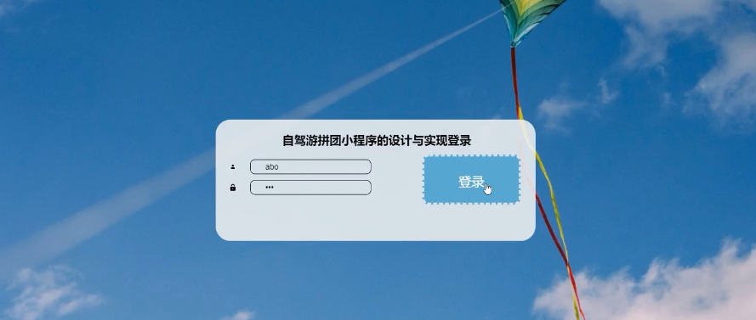

图5.1管理员登录界面效果

## 5.2管理员权限的功能实现

### 5.2.1个人中心管理功能的界面实现

管理员可以管理个人资料和密码。管理员修改密码的实现界面如下图5.2所示：

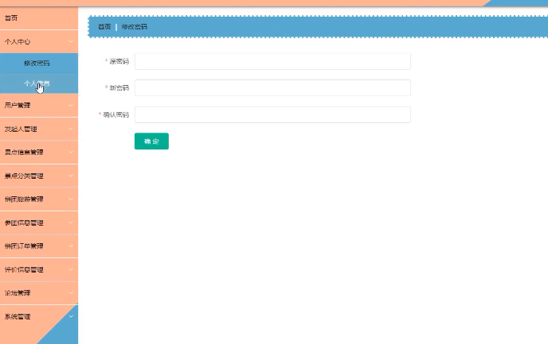

图5.2管理员修改密码功能的界面实现

### 5.2.2论坛管理功能的界面实现

本功能可以实现审核论坛和帖子的目的，管理员在本功能里可以实现帖子的回复和删除、修改等。管理员查询论坛的实现界面如下图5.3所示：

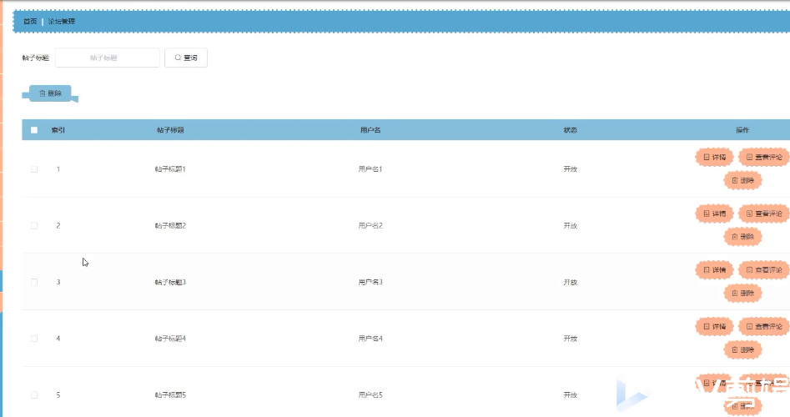

图5.3管理员查询论坛的实现界面

### 5.2.3拼团旅游管理功能的实现界面

本功能可以实现拼团旅游的更新管理，拼团旅游可以使用户参团。管理员查询拼团旅游功能的实现界面如下图5.4所示：

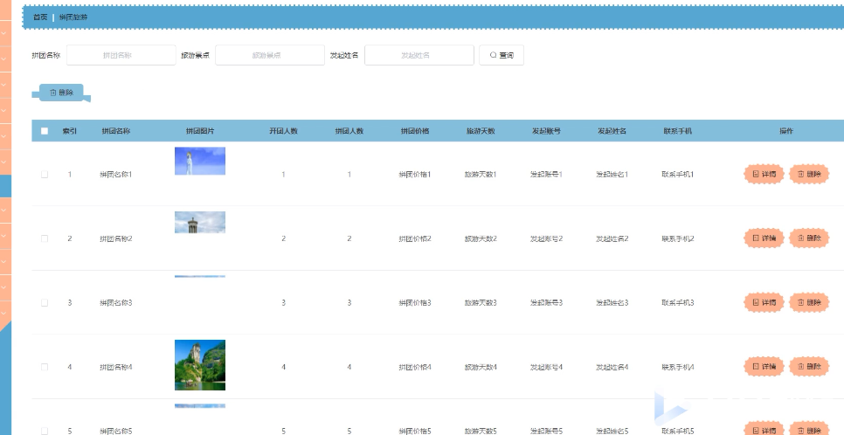

图5.4管理员查询拼团旅游信息的实现界面

### 5.2.4评价信息管理功能的界面实现

管理员在此功能里可以查看到用户的评价内容和进行回复、删除。管理员查询评价信息的实现界面如下图5.5所示：

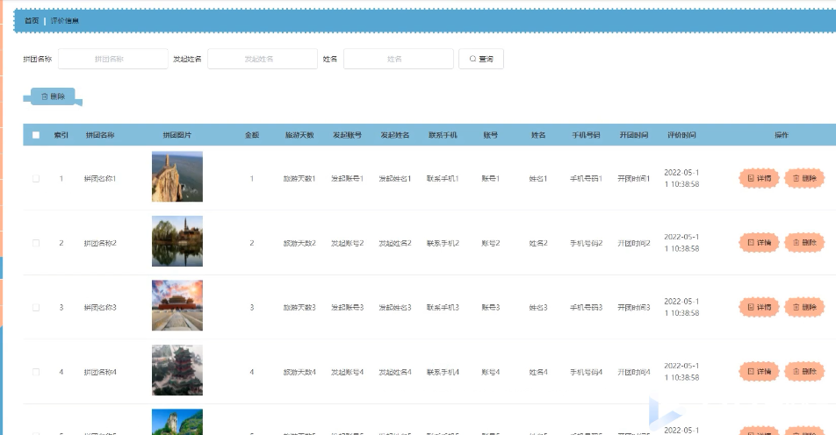

图5.5管理员查询评价信息功能的实现界面

### 5.2.5用户管理功能的界面实现

游客注册后的信息都会流动到本功能里，管理员需要审核用户的注册资料后才可以正式成为用户，管理员审核用户信息的实现界面如下图5.6所示：

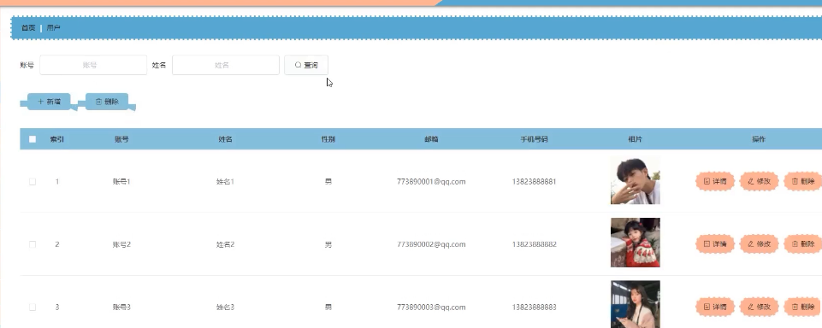

图5.6管理员审核用户信息的实现界面

### 5.2.6参团信息管理功能的界面实现

管理员也可以查看具体的参团信息，管理员负责删除参团信息。管理员查询参团信息功能的实现界面如下图5.7所示：

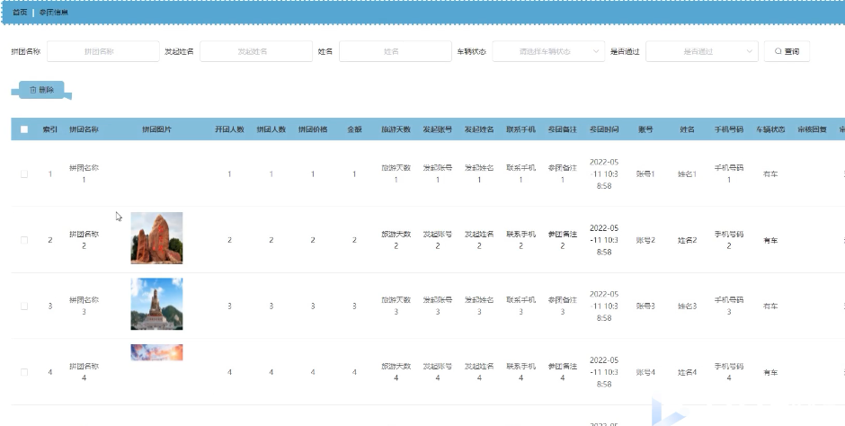

图5.7管理员查询参团信息的实现界面

### 5.2.7景点管理功能的界面实现

管理员负责旅游景点信息的更新和调整，准确、及时的旅游景点信息才可以使用户更好的选择旅游地。管理员查询旅游景点信息的实现界面如下图5.8所示：

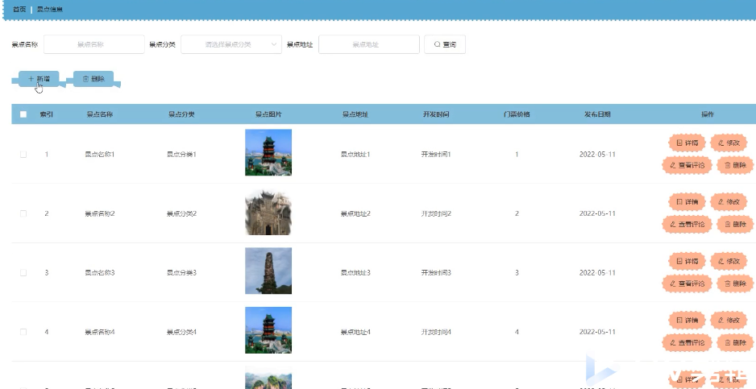

图5.8管理员查询旅游景点信息的实现界面

### 5.2.8拼团订单管理功能的实现界面

管理员可以查询拼团的组织情况以及参团的用户详情，并对拼团订单信息进行删除、查询。拼团订单功能的实现界面如下图5.9所示：

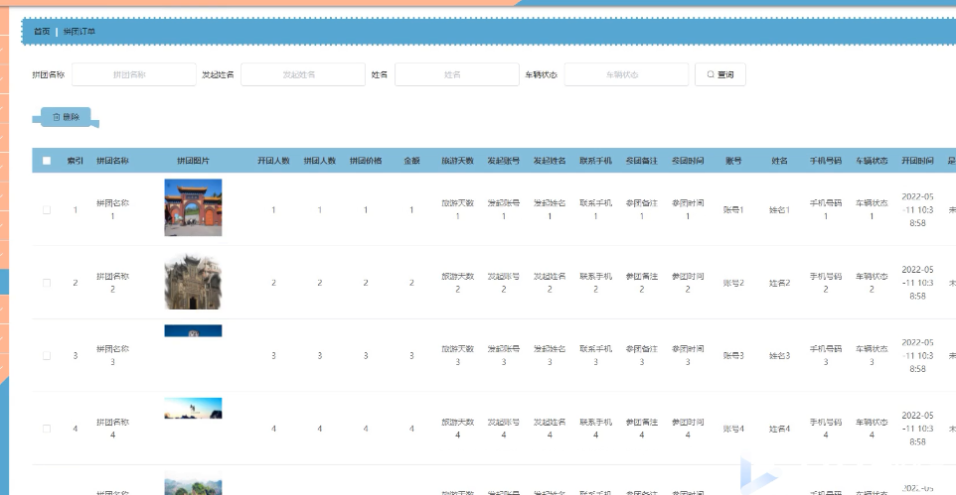

图5.9管理员查询拼团订单功能的实现界面

## 5.3前台界面的实现

在前台界面里的主要使用人员为用户、发起人，游客可以通过注册成为用户和发起人，在前台里展示的信息有资讯信息、旅游景点信息、论坛信息等。前台界面的实现效果如下图5.10所示：

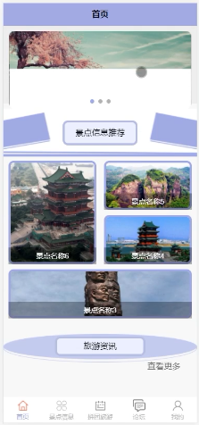

图5.10前台界面的实现效果

### 5.3.1发起拼团功能的实现界面

发起人填写具体的资料后就可以实现拼团的发起。发起拼团功能的实现界面如下图5.11所示：

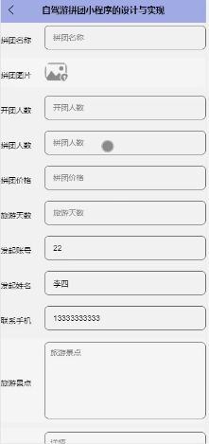

图5.11发起拼团功能的实现界面

### 5.3.2参与拼团功能的实现

用户可以参与拼团，参与拼团功能的实现界面如下图5.12所示：

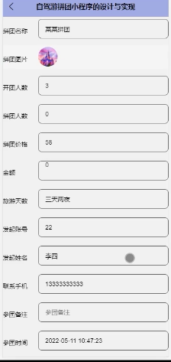

图5.12参与拼团功能的实现

### 5.3.3我的功能界面实现

我的功能里可以管理参团信息、拼团订单、评价信息、收藏信息、帖子信息、拼团旅游等。我的功能实现界面如下图5.13所示：

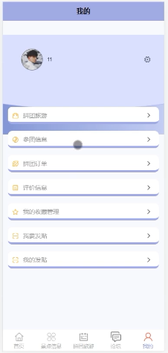

图5.13我的功能实现界面

# 第6章 系统测试

## 6.1系统测试的目的

系统测试的过程是为了发现错误而执行的一个过程，所以测试的最终目的绝对不是证明程序没有错，一个成功的测试过程就是能及时的发现之前没有发现的错误。测试是不可能一次性发现所有的错误的，一个优秀的测试过程就需要设立了一个完善的测试流程，从而提高测试的效率，提高系统的稳定性和可靠性，从而达到测试目的。测试一般都是检测系统的功能的实用性，测试的最终目的是满足用户的需求，交付给用户一个完善的系统，不影响用户使用，对用户带来好的体验，这就需要测试的过程中在不同的角度进行测试。

## 6.2系统测试的方法与步骤

通过大量的调查和研究发现，目前对系统的测试的方法采用黑盒测试或者白盒测试。一个成功的测试就是要分步骤进行，有规划的实施，必须有一个完整的测试过程，才能起到测试的效果。测试要保证系统的连贯性，所以每一步都要在上一步的基础上进行，而且要保证每一步测试是正确的，这样才能保证测试最后的结果。一般最常用的测试就是对系统的功能结构进行测试，先单独测试一个功能模块，如果没问题后，在把每个功能连起来进行整体测试。在功能结构方面测试的一般都是代码编写方面的错误，如果发现问题及时的修改就好了，除了功能方面的测试，还有测试系统的稳定性，兼容性，安全性等多方面。

## 6.3系统具体测试用例

提取系统中的重点功能，用户登录、用户注册、景点信息管理、拼团管理功能、参团管理功能做为测试用例，进行测试过程的描述。

### 6.3.1用户注册功能的测试

对用户注册功能的测试采用黑盒测试的方法，在用户注册时账号和密码是必填项，其它信息可以不填写，所以本人在测试用户注册功能时，首先输入账号1、密码1点击提交功能，提示“注册成功”，然后输入账号1，不输入密码点击提交功能，提示“密码不能为空”，接着不输入账号，输入密码1点击提交功能，提示“账号不能为空”。最后，使用测试成功的账号和密码进行登录验证是否真的注册成功。需要注意，用户在注册后必须管理员通过审核才可以真正注册成功。用户注册功能的测试界面如下图6.1所示：

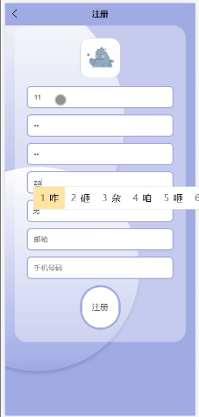

图6.1用户注册功能的测试界面

### 6.3.2用户登录功能的测试

对用户登录功能的测试采用输入账号和密码，不输入账号和密码，只输入一方信息以及输入正确信息，输入错误信息进行测试，通过测试发现，输入信息后都可以得到预期结果，用户登录功能可以通过测试。用户登录功能的测试界面如下图6.2所示：

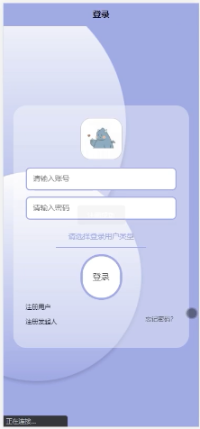

图6.2用户登录功能的测试界面

### 6.3.3旅游景点信息管理功能的测试

对旅游景点信息管理功能的测试方法采用发布旅游景点信息和删除旅游景点信息、修改旅游景点信息后去前台查看旅游景点信息，通过此次旅游景点信息管理功能的测试发现，旅游景点信息管理功能为正确的。管理员添加旅游景点信息的测试界面如下图6.3所示：

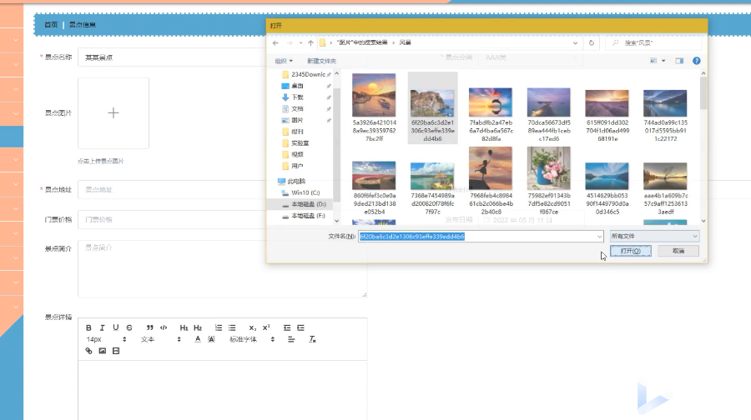

图6.3管理员添加旅游景点信息的测试界面

### 6.3.4在线参团功能、拼团订单管理功能的测试

对在线参团功能、拼团订单管理功能的测试采用联合测试的方式，首先由用户参团，然后管理拼团订单信息，然后发起人查看参团信息、审核拼团订单信息。通过测试发现，在线参团功能，拼团订单管理功能为正确的。用户在线参团功能的测试界面如下图6.4所示：



图6.4用户在线参团功能的测试界面

发起人审核拼团订单功能的测试界面如下图6.5所示：

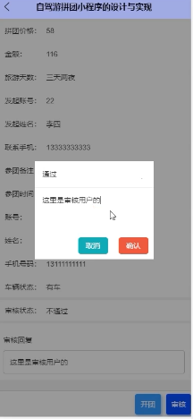

图6.5发起人审核拼团订单功能的测试界面

## 6.4测试总结

通过对重点功能的测试发现，本系统的核心功能都为正确的，此外，由于本人能力有限，并不能保证本系统中不存在问题。本系统完成了用户参团和管理拼团订单的功能，可以帮助人们的自驾游拼团。

# 总 结

经过几个月的努力，设计总算完成了，初步已经实现了开题时候制定的功能需求，或者并没有那么的完善，但是每一步都是自己亲手完成的，付出了很大的心思，也有很大的成就感，毕竟是自己第一次完整的开发一个项目。在开发的过程中，首先翻阅了相关的资料进行了一系列的调研活动，使用软件工程的方法进行分析设计，使自己累积了丰富的实践经验，提高了自己的动手能力，这就算最大的收获吧。

虽然设计功能差不多都实现了，但是还有许多的不足的地方，前台界面效果不够美观，以后还需要进行这方面的学习，学习各种前台优化软件和技术，还有代码部分有冗余，没有进行循环利用，以后需要加强这方面的锻炼，使一些重复的代码函数可以共享，这样提高代码的利用率，提升系统的性能。通过这次实践对工程软件设计方法有了进一步的体会，整个开发过程都是按照软件工程的方法进行的，把系统先进行了可行性分析，需求分析，然后进行功能功能设计，最后进行了代码设计和实现，测试完成等一个完整的流程。

# 致 谢

在完成这次毕业设计的过程中，首先要感谢我的学校，是学校给我提供了这么好的学习环境和学习的机会，在写论文的过程中，老师从选题阶段到整个论文的框架结构都给了我很详细的指导，帮我提了很多宝贵的意见，老师耐心的态度和敬业的精神让我非常的敬佩，老师的深渊的学识也给我很大的启迪，所以从毕业设计的过程中收货的非常的多。

还有感谢所有的学科老师，没有你们传授的知识，我也不会有这么的大的信心完成这篇设计，在设计的过程中遇见了很多的困难，感谢你们对我的指导，所以再次感谢所有的老师。

# 参考文献

[1]罗丹雯,王振宇,王孟博.基于微信平台的旅游助手小程序设计[J].黑龙江科学,2022,13(08):86-88.

[2]刘永轩.基于微信小程序的地名信息外业采集系统设计与开发[J].北京测绘,2022,36(04):503-506.DOI:10.19580/j.cnki.1007-3000.2022.04.024.

[3]程俊英.基于微信小程序的签到系统设计与研究[J].数字通信世界,2022(04):93-95.

[4]傅伟,唐润琮,葛竹春.基于微信小程序的生鲜食品订购平台设计与实现[J].电脑编程技巧与维护,2022(04):76-79.DOI:10.16184/j.cnki.comprg.2022.04.029.

[5]杜雨荃,王晓菊,田立勤.基于微信小程序的网上购物系统的设计与实现[J].网络安全技术与应用,2022(04):60-62.

[6]李彦. 用微信小程序为乡村振兴出力[N]. 农民日报,2022-03-31(004).DOI:10.28603/n.cnki.nnmrb.2022.001379.

[7]刘学玉.JAVA编程语言在计算机软件开发中的应用[J].电子技术与软件工程,2022(01):57-60.

[8]杜凯.JAVA编程语言在计算机软件开发中的应用研究[J].软件,2022,43(01):92-94.

[9]镇鑫羽,景琴琴.Java语言程序设计的教学实践[J].集成电路应用,2022,39(02):256-257.DOI:10.19339/j.issn.1674-2583.2022.02.111.

[10]郭阳,常英贤.浅谈Java语言在计算机软件开发中的应用[J].数字通信世界,2022(01):88-90+94.

[11]孙辉中.JAVA编程语言在计算机软件开发中的应用[J].网络安全技术与应用,2022(01):49-50.

[12]马凌择. 计算机软件开发中JAVA编程语言及其实际应用研究[J]. 智能城市应用,2021,4(3).

[13]白胜,赵亚楠,拓昱晓,张颖姣,康奇,郭小燕.基于BS架构的旅游平台的设计与实现[J].电脑知识与技术,2018,14(34):48-50+61.DOI:10.14004/j.cnki.ckt.2018.3979.

[14]杨宇,徐万明.基于Springboot微信小程序用户管理系统设计[J].电脑与电信,2022(03):63-67.DOI:10.15966/j.cnki.dnydx.2022.03.023.

[15]李卓威,廖晓芳,沈子怡,张茜琳,吴键崇.基于小程序的扶贫旅游项目开发[J].电脑知识与技术,2021,17(18):86-88.DOI:10.14004/j.cnki.ckt.2021.1672.

[16]周东锦. 旅游社交电商平台HN公司企业战略研究[D].广西大学,2020.DOI:10.27034/d.cnki.ggxiu.2020.000226.

[17]胡枫磊.“椰行”APP旅游平台模式探究[J].信息与电脑(理论版),2020,32(09):79-81.

[18]陈贤柳,李金婷,李嘉玲,唐慧玲,梁芷娴.“世界那么大，我想去看看”——拼团式旅游服务平台创新项目研究[J].中外企业家,2020(03):96.

[19].微信小程序增长榜[J].理财,2019(11):74-75.

[20]陈佳瑶,李依韵,丁成辰,郦若园.大学生拼团游的可行性研究——以上海市西片区某校为例[J].旅游纵览(下半月),2019(20):11-12+15.

[21]俞妍.拼团[J].安徽文学,2019(06):48-56.

[22]朱琳. 微信拼团游，不应“游”于法律之外[N]. 法制日报,2017-08-22(010).DOI:10.28241/n.cnki.nfzrb.2017.003795.

[23]Chen Jia,Wang Yongjie,Yan Xuehu,Wang Jiayu,Li Longlong. Visual secret sharing scheme with (n,n) threshold based on WeChat Mini Program codes[J]. Journal of Visual Communication and Image Representation,2022(prepublish).

[24]. WeChat mini-programs open doors for cross-border ecommerce in China[J]. M2 Presswire,2021.

[25]詹梦军,彭蕾,何杰,朱效,刘灵辉. Design and Implementation of the Platform of Helping Farmers to Buy Freely Based on WeChat Applet[J]. 计算机科学与应用,2021,11(07).